Hawdd ei Ddeall

Y ffordd y dylai cynghorau fynd ati i ddeall pa mor dda maen nhw’n gwneud a gwella eu hunain
Ffurflen ymateb
Anfonwch y ffurflen ymateb hon yn ôl aton ni erbyn 3 Chwefror 2021

Fersiwn hawdd ei ddeall yw hwn o gwestiynau o ymgynghoriad Llywodraeth Cymru ar y “Canllawiau Statudol Drafft – Perfformiad a llywodraethiant prif gynghorau”

Rhagfyr 2020
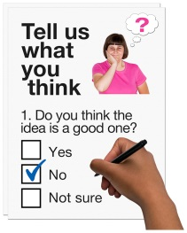
Sut i lenwi’r ffurflen ymateb hon
Mae’r cwestiynau hyn yn ymwneud â’n syniadau ar gyfer y canllawiau ar Bennod 6, Rhan 1 o Fil Llywodraeth Leol ac Etholiadau (Cymru).

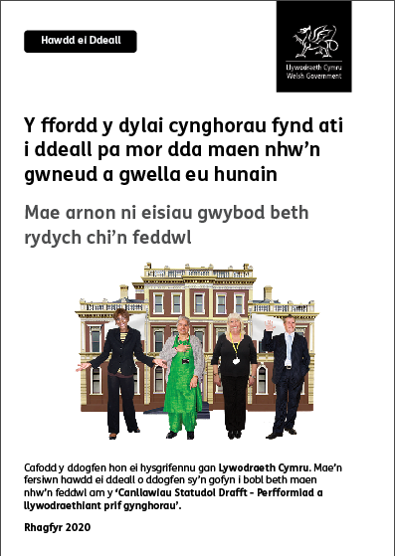
Cyn i chi ateb y cwestiynau darllenwch y brif ddogfen hawdd ei deall:

Y ffordd y dylai cynghorau fynd ati i ddeall pa mor dda maen nhw’n gwneud a gwella eu hunain – Mae arnon ni eisiau gwybod beth rydych chi’n feddwl

Ceisiwch egluro eich atebion. A rhowch eich meddyliau a’ch syniadau eich hun hefyd.

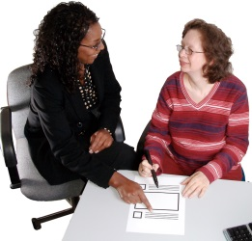

Efallai y bydd arnoch chi angen help i ddarllen a deall y ddogfen hon. Gofynnwch i rywun rydych chi’n ei adnabod i’ch helpu chi.

Efallai y bydd rhai geiriau yn anodd i’w deall. Mae’r rhain mewn ysgrifennu glas trwm. Mae’n dweud beth maen nhw’n feddwl ar dudalen 24 o’r brif ddogfen.

Pan fydd y ddogfen yn dweud ni, mae hyn yn meddwl Llywodraeth Cymru.

Cafodd y ddogfen hon ei gwneud yn hawdd ei deall gan Hawdd ei Ddeall Cymru gan ddefnyddio Photosymbols.
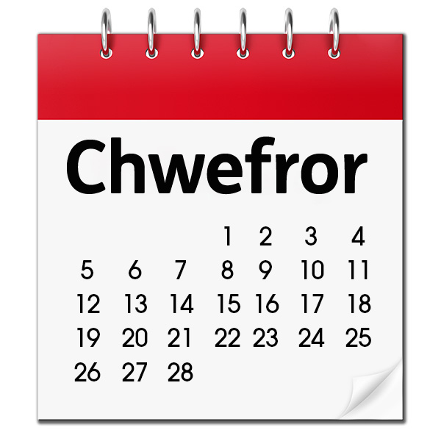

Anfonwch y ffurflen hon yn ôl aton ni erbyn 3 Chwefror 2021.

Drwy’r post:
Is-adran Trawsnewid Llywodraeth Leol a Phartneriaethau
Cyfarwyddiaeth Llywodraeth Leol
Llywodraeth Cymru
Parc Cathays
Caerdydd
CF10 3NQ
Trwy e-bost: LGPartnerships@llyw.cymru

Sut y byddwn ni’n defnyddio’r wybodaeth rydych chi’n ei rhoi i ni
Bydd Llywodraeth Cymru yn edrych ar eich atebion i wneud penderfyniadau am y canllawiau ar gyfer Rhan 6, Pennod 1 o Fil Llywodraeth Leol ac Etholiadau (Cymru).
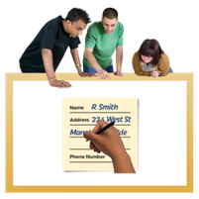

Weithiau rydyn ni’n gofyn i fudiadau eraill ein helpu i wneud penderfyniadau. Efallai y byddan nhw hefyd yn gweld yr atebion y mae pobl wedi’u rhoi.

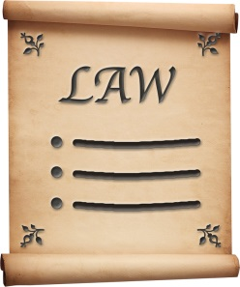
Byddwn yn gwneud yn siŵr ein bod yn dilyn y ddeddf pan fyddwn ni’n defnyddio eich gwybodaeth.
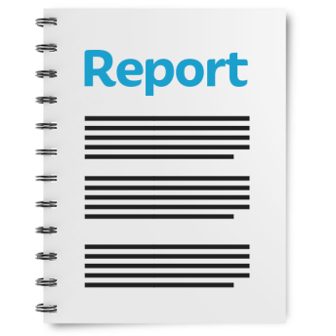

Byddwn yn ysgrifennu adroddiad am y pethau mae pobl wedi’u dweud.

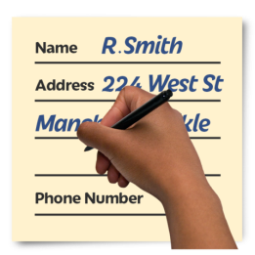
Efallai y byddwn yn ysgrifennu atebion rhai pobl yn llawn gyda’u henwau a’u cyfeiriadau yn yr adroddiad neu ar y rhyngrwyd.
Pan fyddwch chi’n anfon eich atebion aton ni, dywedwch wrthyn ni os nad ydych chi am i ni ysgrifennu eich enw a’ch cyfeiriad yn yr adroddiad neu ar y rhyngrwyd.

Mae’r deddfau diogelu data yn rhoi’r hawl i chi:

- wybod pa wybodaeth sydd gennym ni amdanoch chi a sut y gallwch chi ei weld

- gwneud i ni newid unrhyw gamgymeriadau yn yr wybodaeth amdanoch chi

- gofyn i ni beidio â defnyddio’r wybodaeth mewn rhai achosion

- gofyn i ni gael gwared â’r wybodaeth sydd gennym ni amdanoch chi mewn rhai achosion

- symud yr wybodaeth amdanoch chi i rywle arall mewn rhai achosion

- cwyno i Swyddfa’r Comisiynydd Gwybodaeth.

Os hoffech chi wybod mwy am y ffordd y mae eich gwybodaeth yn cael ei gadw a’i ddefnyddio cysylltwch â ni yn:

Swyddog Diogelu Data
Llywodraeth Cymru
Parc Cathays
Caerdydd
CF10 3NQ

e-bost: Data.ProtectionOfficer@gov.wales

Gallwch hefyd gysylltu â Swyddfa’r Comisiynydd Gwybodaeth:

Wycliffe House
Water Lane
Wilmslow
Cheshire
SK9 5AF

Ffôn: 01625 545745 or 0303 123 1113

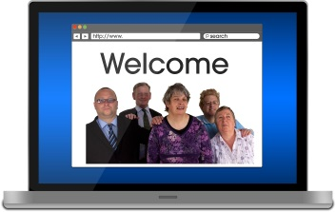
Gwefan: https://ico.org.uk
Cwestiynau

Cwestiwn 1. Ydych chi’n meddwl bod y canllawiau yn esbonio’n glir beth y mae’r ddeddf – Rhan 6, Pennod 1 o Fil Llywodraeth Leol ac Etholiadau (Cymru) - yn disgwyl i gynghorau wneud?
Ydw | ☐ | Nac ydw | ☐ | Ddim yn siŵr | ☐

Os na, dywedwch pam wrthyn ni:

Cwestiwn 2. Darllenwch dudalennau 14 i 15. Ydych chi’n meddwl bod Pennod 2 yn ei gwneud hi’n glir y dylai cynghorau ddal ati i edrych beth maen nhw’n wneud?

Ydw | ☐ | Nac ydw | ☐ | Ddim yn siŵr | ☐

Os na, beth fuasech chi’n ei ychwanegu neu’n ei newid?

Cwestiwn 3. Darllenwch dudalennau 14 i 15. Ydych chi’n meddwl bod Pennod 2 yn egluro’n glir sut y gallai cynghorau wneud hunanasesiadau?

Ydw | ☐ | Nac ydw | ☐ | Ddim yn siŵr | ☐

Os na, beth fuasech chi’n ei ychwanegu neu’n ei newid?

Cwestiwn 4. Darllenwch dudalennau 16 i 19. Ydych chi’n meddwl bod Pennod 3 yn egluro’n glir sut y gallai cynghorau wneud panel asesu perfformiad?

Ydw | ☐ | Nac ydw | ☐ | Ddim yn siŵr | ☐

Os na, beth fuasech chi’n ei ychwanegu neu’n ei newid?

Cwestiwn 5. Darllenwch dudalennau 20 i 22. Mae Pennod 4 yn ymwneud â rôl Archwilydd Cyffredinol Cymru. Mae Pennod 5 yn ymwneud â beth y gall Gweinidogion Cymru a chynghorau wneud.

Ydych chi’n meddwl bod Pennod 4 a Phennod 5 yn egluro’n glir beth y gall Archwilydd Cymru, cynghorau a Gweinidogion Cymru wneud?

Ydw | ☐ | Nac ydw | ☐ | Ddim yn siŵr | ☐

Os na, beth fuasech chi’n ei ychwanegu neu’n ei newid?

Cwestiwn 6. Ydych chi’n meddwl y buasai’r canllawiau yn cael effaith ar yr iaith Gymraeg?
Er enghraifft, a fydd y canllawiau yn rhoi mwy o gyfleoedd i bobl ddefnyddio’r Gymraeg? Ydych chi’n meddwl y bydd y Gymraeg a’r Saesneg yn cael eu trin yn gyfartal?

Ydw | ☐ | Nac ydw | ☐ | Ddim yn siŵr | ☐

Cwestiwn 7. Sut gallwn ni wneud yn siŵr bod y canllawiau yn cael effaith dda ar yr iaith Gymraeg? Sut gallwn ni rwystro effaith ddrwg? Os oes gennych chi unrhyw farn am hyn, dywedwch wrthyn ni yma:

Cwestiwn 8. Oes unrhyw beth arall yr hoffech chi ddweud am y canllawiau drafft?

Dywedwch wrthyn ni yma:

Eich manylion personol
Eich enw:

Eich mudiad:

Eich cyfeiriad e-bost:

Eich cyfeiriad a’ch rhif ffôn

Os nad oes arnoch chi eisiau i ni rannu eich atebion, eich enw na’ch cyfeiriad yn yr adroddiad nac ar y rhyngrwyd, ticiwch y bocs hwn: |  | ☐
Diolch.

